BỘ GIÁO DỤC VÀ ĐÀO TẠO
═══════════
BÀI TẬP 02
HỒI QUY LOGISTIC VÀ ĐỒ THỊ TÍNH TOÁN
(Computation Graph)
Nội dung: Bài 1 – Phân loại giới tính trẻ sơ sinh; Bài 2 – Dự đoán đánh giá phim; Bài 3 – Đồ thị tính toán và lan truyền ngược
Sinh viên thực hiện: | Nguyễn Văn Hậu
Mã số sinh viên: | 3123580012

Tháng 10 năm 2026

BÀI 1. HỒI QUY LOGISTIC PHÂN LOẠI GIỚI TÍNH TRẺ SƠ SINH
Quy ước: y = 0 là Nữ, y = 1 là Nam; ŷ là xác suất trẻ là Nam.

a) Đầu vào tuyến tính zᵢ và xác suất ŷᵢ
zᵢ = θ₀ + θ₁xᵢ , ŷᵢ = σ(zᵢ) = 1 / (1 + e^(−zᵢ))
Bảng 1. zᵢ và ŷᵢ tại θ⁽⁰⁾ = (0.5; 0.5)
STT | xᵢ | yᵢ | zᵢ = 0.5 + 0.5xᵢ | ŷᵢ = σ(zᵢ)
1 | 2.4 | 0 | 1.70 | 0.8455
2 | 3.3 | 1 | 2.15 | 0.8957
3 | 3.2 | 1 | 2.10 | 0.8909
4 | 2.5 | 0 | 1.75 | 0.8520

b) Loss từng mẫu và hàm mất mát trung bình
Lᵢ = −[yᵢ ln ŷᵢ + (1 − yᵢ) ln(1 − ŷᵢ)] , J = (1/m) Σ Lᵢ
L₁ = 1.8678, L₂ = 0.1102, L₃ = 0.1155, L₄ = 1.9102
J(θ₀⁽⁰⁾, θ₁⁽⁰⁾) = (1/4)·(4.0037) = 1.0009

c) Chứng minh công thức đạo hàm
Với một mẫu, theo quy tắc dây chuyền: ∂L/∂θⱼ = (∂L/∂ŷ)(∂ŷ/∂z)(∂z/∂θⱼ), trong đó:
∂L/∂ŷ = −y/ŷ + (1 − y)/(1 − ŷ) = (ŷ − y)/[ŷ(1 − ŷ)] ; ∂ŷ/∂z = σ(z)(1 − σ(z)) = ŷ(1 − ŷ)
⇒ ∂L/∂z = ŷ − y ; ∂z/∂θ₀ = 1 ; ∂z/∂θ₁ = x
Suy ra ∂L/∂θ₀ = ŷ − y và ∂L/∂θ₁ = (ŷ − y)x. Vì J là trung bình của Lᵢ trên m mẫu nên:
∂J/∂θ₀ = (1/m) Σ (ŷᵢ − yᵢ) ; ∂J/∂θ₁ = (1/m) Σ (ŷᵢ − yᵢ)xᵢ

d) Gradient tại khởi tạo và cập nhật lần 1
Bảng 2. Gradient tại θ⁽⁰⁾
STT | ŷᵢ | ŷᵢ − yᵢ | (ŷᵢ − yᵢ)xᵢ
1 | 0.8455 | 0.8455 | 2.0293
2 | 0.8957 | -0.1043 | -0.3443
3 | 0.8909 | -0.1091 | -0.3491
4 | 0.8520 | 0.8520 | 2.1299
Tổng |  | 1.4841 | 3.4658

∂J/∂θ₀ = 0.3710 ; ∂J/∂θ₁ = 0.8664
θ₀⁽¹⁾ = 0.5 − 0.2·0.3710 = 0.4258 ; θ₁⁽¹⁾ = 0.5 − 0.2·0.8664 = 0.3267

e) Cập nhật lần 2
Bảng 3. Giá trị tại θ⁽¹⁾
STT | zᵢ | ŷᵢ | Lᵢ | ŷᵢ − yᵢ | (ŷᵢ − yᵢ)xᵢ
1 | 1.2099 | 0.7703 | 1.4709 | 0.7703 | 1.8487
2 | 1.5039 | 0.8182 | 0.2007 | -0.1818 | -0.6001
3 | 1.4713 | 0.8133 | 0.2067 | -0.1867 | -0.5976
4 | 1.2426 | 0.7760 | 1.4962 | 0.7760 | 1.9400
Tổng |  |  | 3.3745 | 1.1777 | 2.5910

∂J/∂θ₀ = 0.2944 ; ∂J/∂θ₁ = 0.6478
θ₀⁽²⁾ = 0.4258 − 0.2·0.2944 = 0.3669 ; θ₁⁽²⁾ = 0.3267 − 0.2·0.6478 = 0.1972

f) So sánh hàm mất mát
Bảng 4. Hàm mất mát qua các lần cập nhật
Thời điểm | θ₀ | θ₁ | J
Khởi tạo | 0.5000 | 0.5000 | 1.0009
Sau cập nhật 1 | 0.4258 | 0.3267 | 0.8436
Sau cập nhật 2 | 0.3669 | 0.1972 | 0.7585

Nhận xét: J giảm đơn điệu (1.0009 → 0.8436 → 0.7585); mức giảm lần 2 nhỏ hơn lần 1 vì gradient nhỏ dần khi tiến gần cực tiểu. Loss lớn ban đầu chủ yếu do hai mẫu Nữ bị dự đoán xác suất Nam ≈ 0.85.

g) Dự đoán với θ⁽²⁾
Bảng 5. Dự đoán
x (kg) | z | ŷ | Dự đoán (ngưỡng 0.5)
2.8 | 0.3669 + 0.1972·2.8 = 0.9190 | 0.7148 | Nam
3.5 | 0.3669 + 0.1972·3.5 = 1.0570 | 0.7421 | Nam

Cả hai trẻ đều có ŷ > 0.5 nên được phân loại là Nam.

h) Đồ thị tính toán
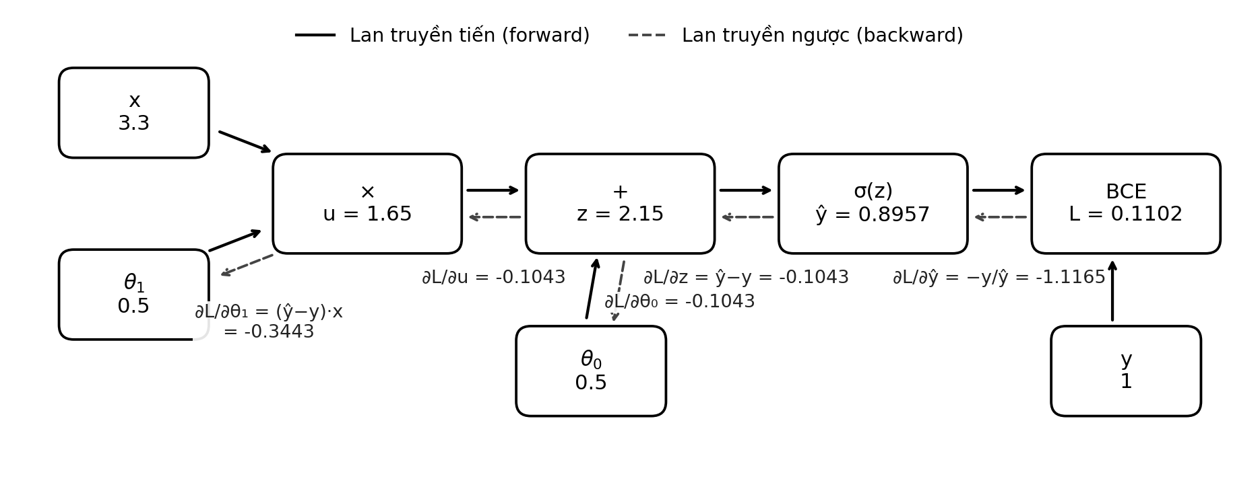
Hình 1. Computation Graph (mẫu 2: x = 3.3, y = 1 tại θ⁽⁰⁾); nét liền: forward, nét đứt: backward
Forward: u = θ₁x → z = u + θ₀ → ŷ = σ(z) → L (BCE). Backward: ∂L/∂ŷ → ∂L/∂z = ŷ − y → nút cộng chuyển nguyên gradient: ∂L/∂θ₀ = ŷ − y → nút nhân: ∂L/∂θ₁ = (ŷ − y)·x.

BÀI 2. HỒI QUY LOGISTIC DỰ ĐOÁN ĐÁNH GIÁ PHIM

a) Đầu vào, đầu ra, tham số
- Đầu vào: thời lượng xᵢ, chuẩn hóa x′ᵢ = (xᵢ − 130)/50. Đầu ra: ŷᵢ = σ(w·x′ᵢ + b) – xác suất phim Tốt (dự đoán 1 nếu ŷᵢ ≥ 0.5).
- Tham số cần học: w và b, khởi tạo w⁽⁰⁾ = b⁽⁰⁾ = 0, α = 0.2.
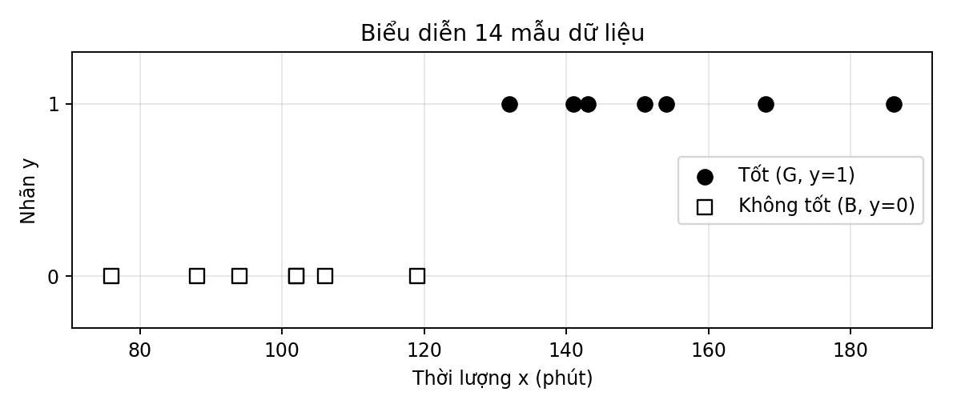
Hình 2. Biểu diễn 14 mẫu: trục hoành là thời lượng, trục tung là nhãn

b, c) Đặc trưng chuẩn hóa, zᵢ, ŷᵢ và Loss tại khởi tạo
Bảng 6. Tại w⁽⁰⁾ = b⁽⁰⁾ = 0
STT | xᵢ | x′ᵢ | yᵢ | zᵢ | ŷᵢ | Lᵢ
1 | 132 | 0.04 | 1 | 0 | 0.5000 | 0.6931
2 | 141 | 0.22 | 1 | 0 | 0.5000 | 0.6931
3 | 88 | -0.84 | 0 | 0 | 0.5000 | 0.6931
4 | 154 | 0.48 | 1 | 0 | 0.5000 | 0.6931
5 | 151 | 0.42 | 1 | 0 | 0.5000 | 0.6931
6 | 102 | -0.56 | 0 | 0 | 0.5000 | 0.6931
7 | 119 | -0.22 | 0 | 0 | 0.5000 | 0.6931
8 | 106 | -0.48 | 0 | 0 | 0.5000 | 0.6931
9 | 102 | -0.56 | 0 | 0 | 0.5000 | 0.6931
10 | 143 | 0.26 | 1 | 0 | 0.5000 | 0.6931
11 | 76 | -1.08 | 0 | 0 | 0.5000 | 0.6931
12 | 168 | 0.76 | 1 | 0 | 0.5000 | 0.6931
13 | 94 | -0.72 | 0 | 0 | 0.5000 | 0.6931
14 | 186 | 1.12 | 1 | 0 | 0.5000 | 0.6931
TB |  |  |  |  |  | 0.6931

Vì ŷᵢ = 0.5 với mọi mẫu nên Lᵢ = −ln 0.5 = ln 2, do đó J(w⁽⁰⁾, b⁽⁰⁾) = ln 2 = 0.6931.

d) Chứng minh gradient
Như Bài 1(c): ∂L/∂z = ŷ − y; vì z = w·x′ + b nên ∂z/∂w = x′, ∂z/∂b = 1. Do đó ∂L/∂w = (ŷ − y)x′ và ∂L/∂b = ŷ − y. Lấy trung bình trên m mẫu:
∂J/∂w = (1/m) Σ (ŷᵢ − yᵢ)x′ᵢ ; ∂J/∂b = (1/m) Σ (ŷᵢ − yᵢ)

e) Hai lần cập nhật Batch Gradient Descent
Lần 1 (ŷᵢ = 0.5): Σ(ŷᵢ − yᵢ) = 0.00; Σ(ŷᵢ − yᵢ)x′ᵢ = -3.88.
∂J/∂w = -3.88/14 = -0.27714 ; ∂J/∂b = 0
w⁽¹⁾ = 0 − 0.2·(-0.27714) = 0.05543 ; b⁽¹⁾ = 0 ; J(1) = 0.6779
Lần 2 (tại w⁽¹⁾, b⁽¹⁾):
Bảng 7. Giá trị tại (w⁽¹⁾, b⁽¹⁾)
STT | x′ᵢ | yᵢ | zᵢ | ŷᵢ | ŷᵢ − yᵢ | (ŷᵢ − yᵢ)x′ᵢ
1 | 0.04 | 1 | 0.0022 | 0.5006 | -0.4994 | -0.0200
2 | 0.22 | 1 | 0.0122 | 0.5030 | -0.4970 | -0.1093
3 | -0.84 | 0 | -0.0466 | 0.4884 | 0.4884 | -0.4102
4 | 0.48 | 1 | 0.0266 | 0.5067 | -0.4933 | -0.2368
5 | 0.42 | 1 | 0.0233 | 0.5058 | -0.4942 | -0.2076
6 | -0.56 | 0 | -0.0310 | 0.4922 | 0.4922 | -0.2757
7 | -0.22 | 0 | -0.0122 | 0.4970 | 0.4970 | -0.1093
8 | -0.48 | 0 | -0.0266 | 0.4933 | 0.4933 | -0.2368
9 | -0.56 | 0 | -0.0310 | 0.4922 | 0.4922 | -0.2757
10 | 0.26 | 1 | 0.0144 | 0.5036 | -0.4964 | -0.1291
11 | -1.08 | 0 | -0.0599 | 0.4850 | 0.4850 | -0.5238
12 | 0.76 | 1 | 0.0421 | 0.5105 | -0.4895 | -0.3720
13 | -0.72 | 0 | -0.0399 | 0.4900 | 0.4900 | -0.3528
14 | 1.12 | 1 | 0.0621 | 0.5155 | -0.4845 | -0.5426
Tổng |  |  |  |  | -0.0161 | -3.8017

∂J/∂w = -3.8017/14 = -0.27155 ; ∂J/∂b = -0.0161/14 = -0.00115
w⁽²⁾ = 0.05543 − 0.2·(-0.27155) = 0.10974 ; b⁽²⁾ = 0.00023
Bảng 8. Hàm mất mát sau mỗi lần cập nhật
Thời điểm | w | b | J(w, b)
Khởi tạo | 0 | 0 | 0.6931
Sau cập nhật 1 | 0.05543 | 0.00000 | 0.6779
Sau cập nhật 2 | 0.10974 | 0.00023 | 0.6633

f) Mô hình sau cập nhật 2 và dự đoán
ŷ = σ(0.10974·x′ + 0.00023), x′ = (x − 130)/50
Bảng 9. Dự đoán
x (phút) | x′ | z | ŷ | Dự đoán
125 | -0.1 | -0.0107 | 0.4973 | Không tốt
160 | 0.6 | 0.0661 | 0.5165 | Tốt

Xác suất đều gần 0.5 vì mô hình mới huấn luyện hai lần lặp (w còn nhỏ).

g) Ma trận nhầm lẫn
Với ngưỡng 0.5: các phim có y = 1 đều có ŷ ≥ 0.5012, các phim có y = 0 đều có ŷ ≤ 0.4940, nên nhãn dự đoán trùng nhãn thực tế ở cả 14 mẫu.
Bảng 10. Confusion Matrix
 | Dự đoán: Tốt (1) | Dự đoán: Không tốt (0)
Thực tế: Tốt (1) | TP = 7 | FN = 0
Thực tế: Không tốt (0) | FP = 0 | TN = 7

Accuracy = (7+7)/14 = 1.00 ; Precision = 7/(7+0) = 1.00 ; Recall = 7/(7+0) = 1.00 ; F1 = 1.00

h) Ranh giới quyết định
w·x′ + b = 0 ⇒ x′ = −b/w = -0.00209 ⇒ x = 130 + 50x′ ≈ 129.90 phút
Phim dài hơn ≈ 130 phút được dự đoán Tốt, ngắn hơn là Không tốt.
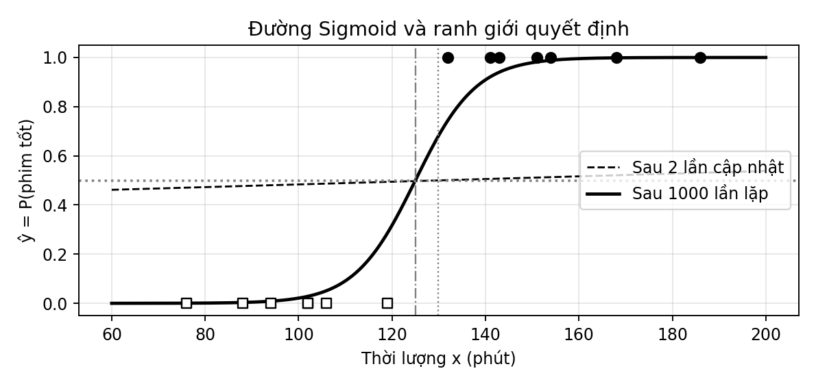
Hình 3. Đường Sigmoid (nét đứt: sau 2 lần cập nhật; nét liền: sau 1000 lần lặp) và các điểm dữ liệu

i) Đồ thị tính toán
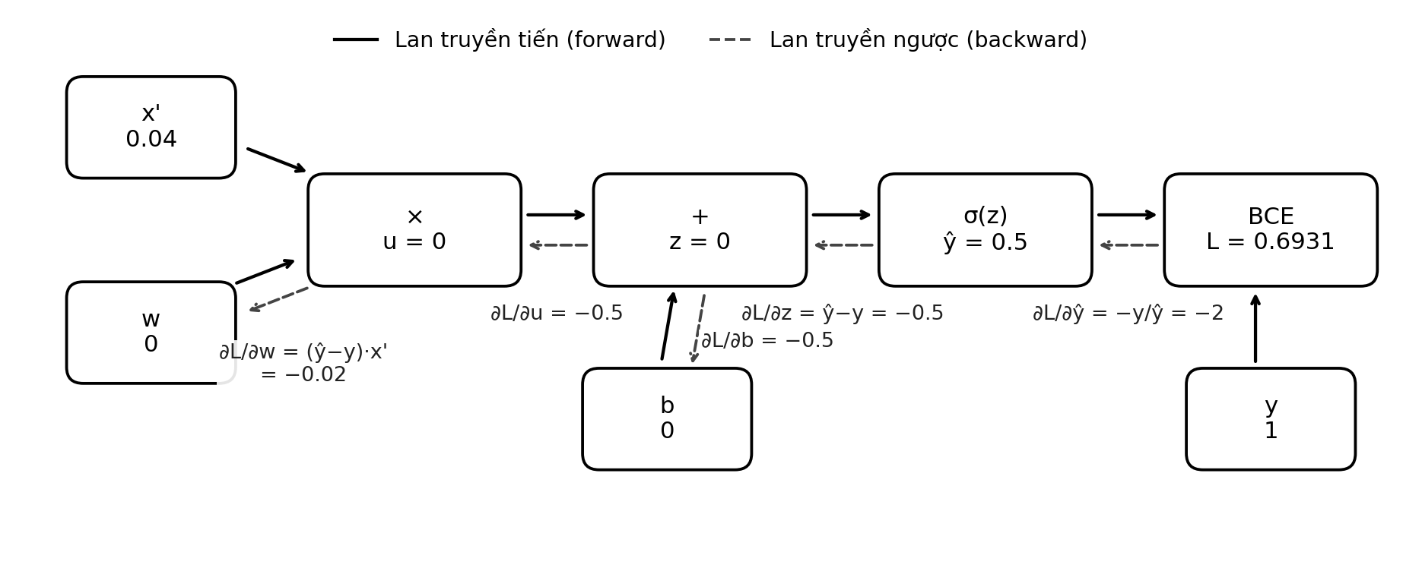
Hình 4. Computation Graph (mẫu 1: x′ = 0.04, y = 1 tại w = b = 0)
Forward: u = w·x′ = 0 → z = 0 → ŷ = 0.5 → L = 0.6931. Backward: ∂L/∂z = ŷ − y = −0.5 → ∂L/∂b = −0.5 → ∂L/∂w = −0.5·0.04 = −0.02.

j) Chương trình Python (1000 lần lặp)
import numpy as np
import matplotlib.pyplot as plt
x = np.array([132, 141, 88, 154, 151, 102, 119, 106, 102, 143, 76, 168, 94, 186], dtype=float)
y = np.array([1, 1, 0, 1, 1, 0, 0, 0, 0, 1, 0, 1, 0, 1], dtype=float)
xn = (x - 130) / 50

sigmoid = lambda z: 1 / (1 + np.exp(-z))

def loss(y, p):
return -np.mean(y * np.log(p) + (1 - y) * np.log(1 - p))
w, b, alpha = 0.0, 0.0, 0.2
history = []
for it in range(1000):
p = sigmoid(w * xn + b)
history.append(loss(y, p))
dw = np.mean((p - y) * xn)
db = np.mean(p - y)
w, b = w - alpha * dw, b - alpha * db
if it < 2:
print(f"Sau lần cập nhật {it+1}: w={w:.5f}, b={b:.5f}, J={loss(y, sigmoid(w*xn+b)):.4f}")

p = sigmoid(w * xn + b)
print(f"Sau 1000 lần lặp: w={w:.4f}, b={b:.4f}, J={loss(y, p):.4f}")
print("Accuracy:", np.mean((p >= 0.5) == y))
print("Ranh giới quyết định: x =", round(130 - 50 * b / w, 2), "phút")
plt.plot(history)
plt.xlabel("Số lần lặp"); plt.ylabel("J(w, b)"); plt.grid(True)
plt.title("Hàm mất mát theo số lần lặp")
plt.show()

Kết quả:
Sau lần cập nhật 1: w=0.05543, b=0.00000, J=0.6779
Sau lần cập nhật 2: w=0.10974, b=0.00023, J=0.6633
Sau 1000 lần lặp: w=7.6703, b=0.7685, J=0.0663
Accuracy: 1.0
Ranh giới quyết định: x = 124.99 phút

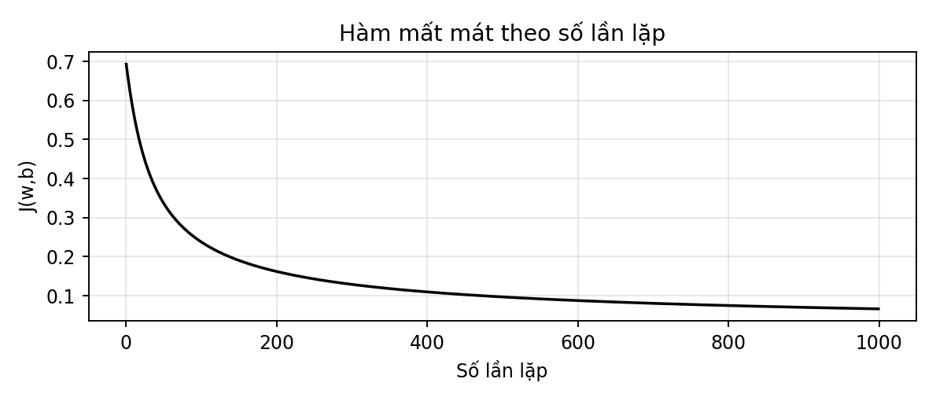
Hình 5. Hàm mất mát theo số lần lặp
Nhận xét: kết quả trùng với tính tay ở câu (e). Sau 1000 lần lặp J giảm từ 0.6931 xuống 0.0663, mô hình tự tin hơn (w ≈ 7.67) và ranh giới ≈ 125 phút, nằm giữa phim Không tốt dài nhất (119) và phim Tốt ngắn nhất (132).

BÀI 3. ĐỒ THỊ TÍNH TOÁN VÀ LAN TRUYỀN NGƯỢC
J = 3a + 2(4b + 5cd) , a = 2, b = 3, c = 4, d = 5

a, c) Phân rã biểu thức và lan truyền tiến
Bảng 11. Các phép toán trung gian và giá trị
Nút | Phép toán | Giá trị
u₁ | 3a = 3·2 | 6
u₂ | 4b = 4·3 | 12
u₃ | c·d = 4·5 | 20
u₄ | 5u₃ = 5·20 | 100
u₅ | u₂ + u₄ = 12 + 100 | 112
u₆ | 2u₅ = 2·112 | 224
J | u₁ + u₆ = 6 + 224 | 230

b) Đồ thị tính toán
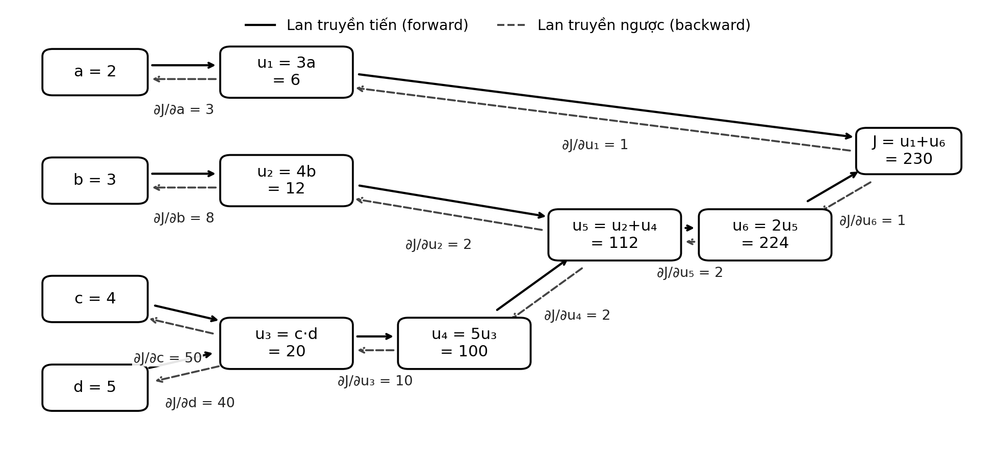
Hình 6. Computation Graph của J (nét liền: forward, nét đứt: backward)
Nút đầu vào: a, b, c, d. Nút phép toán: u₁ … u₆. Nút đầu ra: J. Cạnh phụ thuộc: a→u₁; b→u₂; c, d→u₃; u₃→u₄; u₂, u₄→u₅; u₅→u₆; u₁, u₆→J.

d, e) Đạo hàm cục bộ và lan truyền ngược
Bảng 12. Lan truyền ngược theo quy tắc dây chuyền
Nút | Đạo hàm cục bộ | Gradient lan truyền ngược
J = u₁ + u₆ | ∂J/∂u₁ = ∂J/∂u₆ = 1 | ∂J/∂J = 1 ; ∂J/∂u₁ = ∂J/∂u₆ = 1
u₆ = 2u₅ | ∂u₆/∂u₅ = 2 | ∂J/∂u₅ = 1·2 = 2
u₅ = u₂ + u₄ | ∂u₅/∂u₂ = ∂u₅/∂u₄ = 1 | ∂J/∂u₂ = ∂J/∂u₄ = 2
u₄ = 5u₃ | ∂u₄/∂u₃ = 5 | ∂J/∂u₃ = 2·5 = 10
u₃ = c·d | ∂u₃/∂c = d = 5 ; ∂u₃/∂d = c = 4 | ∂J/∂c = 10·5 = 50 ; ∂J/∂d = 10·4 = 40
u₂ = 4b | ∂u₂/∂b = 4 | ∂J/∂b = 2·4 = 8
u₁ = 3a | ∂u₁/∂a = 3 | ∂J/∂a = 1·3 = 3

∂J/∂a = 3 , ∂J/∂b = 8 , ∂J/∂c = 50 , ∂J/∂d = 40

f) Kiểm chứng bằng khai triển trực tiếp
J = 3a + 8b + 10cd
∂J/∂a = 3 , ∂J/∂b = 8 , ∂J/∂c = 10d = 50 , ∂J/∂d = 10c = 40

g) Một bước Gradient Descent (α = 0.01)
a′ = 2 − 0.01·3 = 1.97 ; b′ = 3 − 0.01·8 = 2.92
c′ = 4 − 0.01·50 = 3.5 ; d′ = 5 − 0.01·40 = 4.6
J′ = 3·1.97 + 8·2.92 + 10·3.5·4.6 = 5.91 + 23.36 + 161 = 190.27
Nhận xét: J giảm từ 230 xuống 190.27 (giảm 39.73), đúng mục tiêu cực tiểu hóa. Mức giảm thực tế khác xấp xỉ bậc nhất α‖∇J‖² = 41.73 một lượng +2 do số hạng bậc hai 10·Δc·Δd = 2.

h) Chương trình PyTorch Autograd
import torch

a = torch.tensor(2.0, requires_grad=True)
b = torch.tensor(3.0, requires_grad=True)
c = torch.tensor(4.0, requires_grad=True)
d = torch.tensor(5.0, requires_grad=True)

J = 3 * a + 2 * (4 * b + 5 * c * d)
J.backward()

print("J =", J.item())
print("dJ/da, dJ/db, dJ/dc, dJ/dd =",
a.grad.item(), b.grad.item(), c.grad.item(), d.grad.item())
alpha = 0.01
with torch.no_grad():
a_new, b_new = a - alpha * a.grad, b - alpha * b.grad
c_new, d_new = c - alpha * c.grad, d - alpha * d.grad
J_new = 3 * a_new + 2 * (4 * b_new + 5 * c_new * d_new)

print("a', b', c', d' =", a_new.item(), b_new.item(), c_new.item(), d_new.item())
print("J' =", J_new.item())

Kết quả kỳ vọng (khớp tính tay): J = 230.0; gradient = 3, 8, 50, 40; a′, b′, c′, d′ = 1.97, 2.92, 3.5, 4.6; J′ = 190.27.

